Рекомендации родителям

по математическому развитию детей дошкольного возраста

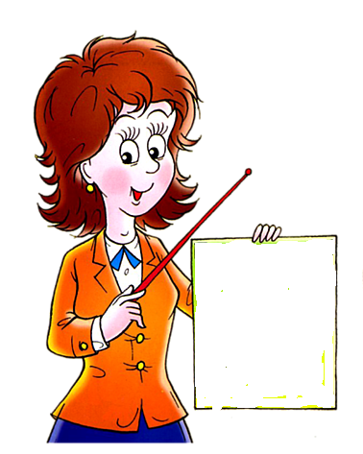

Математика – это интересно!!!

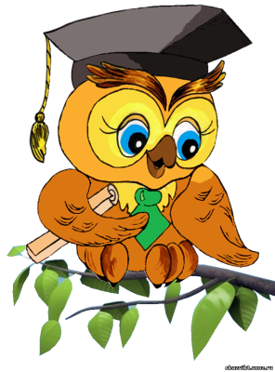

*«Математику уже затем учить надо, что она ум в порядок приводит»*

*М.В. Ломоносов*

Развивать математические представления у ребенка нужно начинать как можно раньше. Это связано с началом школьного обучения, обилием информации, получаемой ребенком, повышением внимания к компьютеризации уже с дошкольного возраста, стремлением родителей в связи с этим как можно раньше научить ребенка узнавать цифры, считать, решать задачи. Усилие нужно направить, прежде всего на развитие интереса к процессу познания, к преодолению трудностей, к самостоятельному поиску решений. **Важно воспитать и привить интерес к математике.**

Математика должна войти в жизнь детей не как теория, а как знакомство с интересным новым явлением окружающего мира. **Принудительное обучение бесполезно.**

Весь процесс обучения должен быть настроен на как можно более раннее «почему?». Это возникновение интереса к процессу, к причине, первые «открытия», горящие глаза и желание узнать «ещё и ещё».

Черпать свои знания по математике ребенок должен не только и не столько в детском саду, сколько из своей повседневной жизни, из наблюдений за явлениями окружающего мира. Играйте с ребенком по дороге в детский сад или домой, на кухне, на прогулке, в магазине и т.д.

**Маленькие секреты**

* Выполнение задания должно начинаться с предложения: «Поиграем?».
* Обсуждение заданий следует начинать тогда, когда ребенок не очень возбужден и не занят каким-либо интересным делом: ведь ему предлагают поиграть, а игра - дело добровольное!
* Обращайте внимание детей на форму разных предметов в окружающем мире, их количество. Например, тарелки круглые, стол квадратный, часы овальные. Для старших спросите, какую фигуру по форме напоминает тот или иной предмет. Спросите, чего у них по два (две руки, два уха, два локтя и т.д.) и чего по одному.
* Поставьте чашки и спросите, сколько нужно поставить тарелок, положить ложек, вилок, если будут обедать 3 или 5 человек. Принесли домой фрукты, спросите чего больше? Что нужно сделать, чтобы их стало поровну?
* По дороге в детский сад рассматривайте деревья (выше – ниже, толще – тоньше). Рисует ваш ребенок, спросите его о длине карандашей, чтобы ребенок в жизни и быту употреблял такие слова как длинный – короткий, узкий –широкий, высокий – низкий, толще – тоньше.
* Во время чтения книг обращайте внимание детей на характерные особенности животных (у зайца длинные уши, короткий хвост у коровы 4 ноги, у козы рога меньше, чем у оленя). Сравнивайте по величине.
* Обращайте внимание на цифры, которые окружают нас в повседневной жизни (номер дома, квартиры, машины, страницы книг). Предложите Ребенку рассмотреть цифры на телефоне. Назовите их сначала в прямом, а потом в обратном порядке. Попросите отсчитать столько предметов, сколько показывает цифра на телефоне.
* Дети учатся не только считать, но и ориентироваться в пространстве и времени. Обращайте на это внимание в повседневной жизни. Спрашивайте ребенка, что находится слева, справа от него, впереди, сзади. Называйте день недели, спрашивайте какой день был вчера, какой будет завтра. Называйте текущий месяц.
* Поиграйте в игру «Найди игрушку». Ребенок ищет, найдя говорит где она находилась, используя слова «на», «за», «между», «в» и др.
* Обратите внимание детей на часы в вашем доме. Обращайте внимание ребенка на то, сколько минут он убирает постель, одевается. Спросите, что можно сделать за 3 или 5 минут.
* Познакомьте детей с деньгами, монетками, чтобы ребенок знал, сколько рублей содержится в той или иной монете, цифра на монете обозначает количество рублей, что количество монет не соответствует количеству рублей.

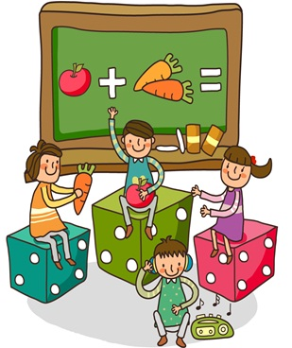

Так, в непосредственной обстановке, вы можете приобщить ребенка ко многим математическим понятиям, способствовать их лучшему усвоению, поддерживая и развивая интерес к математике.